Documentation Projet Symfony : CanisPro

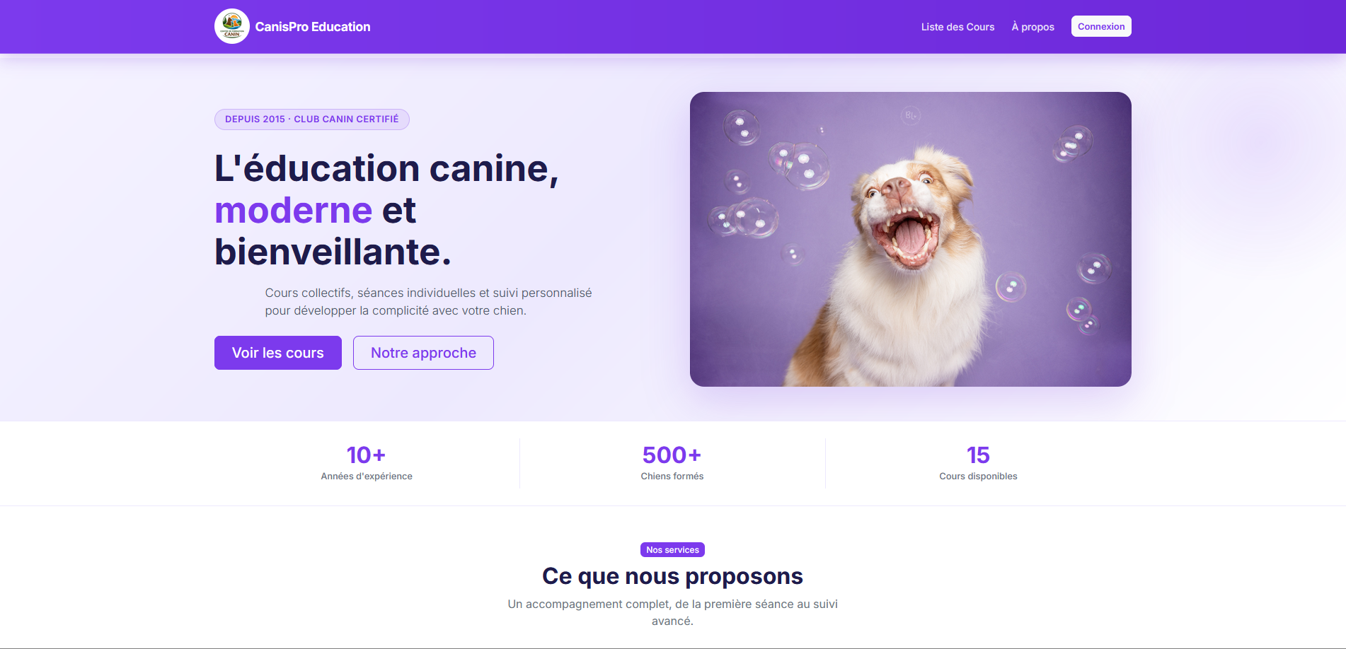

Sommaire
1- Présentation du Contexte 1
2 – Objectifs 2
3 – Technologies et Outils 2
4 - Base de données 3
4.1 - Modèle Conceptuel des données 3
4.2 - Diagramme des classes 3
4.3 – Concepteur de phpMyAdmin 4
4.4 – Relations 4
5 - Architecture du projet 5
5.1 – Générale 5
5.2 – Modèle 5
5.3 - Vue 5
5.4 - Contrôleur 5
6 – Réalisations personnelles 6
6.1 – Affichage de la liste des cours 6
6.1.1 – Code contrôleur (src/Controller/AccueilController.php) 7
6.1.2 – Code vue (templates/accueil/listeCours.html.twig) 7
6.2 – Ajout d’un chien (Membre) 8
6.2.1 – Code contrôleur (src/Controller/MembreController.php) 8
6.2.3 – Code formulaire (src/Form/ChienType.php) 9
6.2.3 – Code vue (templates/accueil/formulaireChien.html.twig) 10

1- Présentation du Contexte

Le projet CanisPro Éducation s’inscrit dans un contexte où la place de l’animal domestique a fortement évolué dans la société contemporaine.
Aujourd’hui, le chien n’est plus seulement considéré comme un animal utilitaire, mais comme un véritable animal de compagnie, intégré à la vie familiale et sociale.
Cette évolution transforme la relation entre l’humain et l’animal, qui repose désormais sur une meilleure connaissance du comportement animal, le respect de ses besoins et la recherche de son bien-être.
L’éducation canine moderne ne se limite plus au simple dressage. Elle vise à développer une relation équilibrée entre le propriétaire et son animal, fondée sur la communication, la sociabilisation et la compréhension de l’animal. Le propriétaire joue ainsi un rôle essentiel dans le bien-être de son chien et doit adopter une attitude responsable en apprenant à reconnaître ses besoins et à adapter son comportement.
L’éducation devient alors un moyen de mieux connaître et comprendre l’animal domestique, en cohérence avec le thème de culture générale du BTS SIO « Les animaux et nous : imaginer, connaître, comprendre l’animal ».
Dans ce contexte, vous êtes une équipe de développeurs juniors missionnée par un centre d’éducation canine professionnel nommé CanisPro Éducation.
Le centre propose différents services destinés aux propriétaires de chiens, notamment des cours individuels d’éducation personnalisée ainsi que des cours collectifs axés sur la sociabilisation, l’obéissance ou encore l’agility, adaptés à différents niveaux d’apprentissage (chiot, débutant et confirmé).
Actuellement, la gestion des chiens, des propriétaires, des cours et des inscriptions est réalisée à l’aide de documents papier et de tableurs, ce qui entraîne des erreurs, un manque de visibilité et des difficultés d’organisation.
Afin d’améliorer la gestion du centre et de moderniser son fonctionnement, la direction souhaite mettre en place une application web moderne, sécurisée et professionnelle.
Cette application devra être accessible à différents types d’utilisateurs :
- au grand public, pour la consultation des cours et des informations du centre ;
- aux membres du centre, afin de gérer leurs informations, leurs chiens et leurs inscriptions aux séances ;
- à l’administrateur du système, pour assurer la gestion complète des cours, des séances et des utilisateurs.
L’objectif de cette application est ainsi de centraliser les informations, d’améliorer l’organisation des activités du centre et de faciliter la communication entre les différents acteurs, tout en accompagnant une approche responsable de la relation entre l’humain et l’animal de compagnie.

2 – Objectifs
Face à ces contraintes, la direction de CanisPro Éducation a défini les objectifs suivants :
- Centraliser les informations relatives aux cours, séances, propriétaires, chiens et inscriptions dans une base de données unique.
- Offrir au grand public un accès en lecture aux informations du centre (catalogue des cours, séances à venir).
- Permettre aux membres (propriétaires) de gérer leur espace personnel : informations, chiens, inscriptions aux séances.
- Donner à l'administrateur un contrôle total sur l'ensemble des entités de l'application.
- Garantir la sécurité des accès par un système de rôles (ROLE_USER, ROLE_ADMIN) et l'authentification sécurisée des utilisateurs.

3 – Technologies et Outils
Couche | Technologie / Outil | Rôle dans le projet
Langage serveur | PHP 8.x | Langage de développement principal côté serveur
Framework applicatif | Symfony | Architecture MVC, routing, sécurité, formulaires, gestion des sessions
ORM / Base de données | Doctrine ORM + MySQL | Mapping objet-relationnel, migrations de schéma, requêtes DQL/SQL
Moteur de templates | Twig | Génération des vues HTML (héritage de templates, filtres, macros)
Sécurité / Auth | Security Bundle Symfony | Gestion des rôles (ROLE_USER, ROLE_ADMIN), hachage des mots de passe, contrôle d'accès par routes
Frontend | Bootstrap + HTML/CSS | Interface responsive, claire et professionnelle
Jeux de données | Fixtures Doctrine | Génération de données de test reproductibles
IDE | Visual Studio Code (Windows) | Environnement de développement recommandé
Gestion de versions | GitHub | Versionnage du code source, travail collaboratif en équipe
Gestion de projet | ClickUp | Planification des tâches, suivi de l'avancement, Gantt
Modélisation | UML (diagrammes de classes, cas d'utilisation) + MCD | Conception de l'architecture applicative et du schéma de données

4 - Base de données

4.1 - Modèle Conceptuel des données

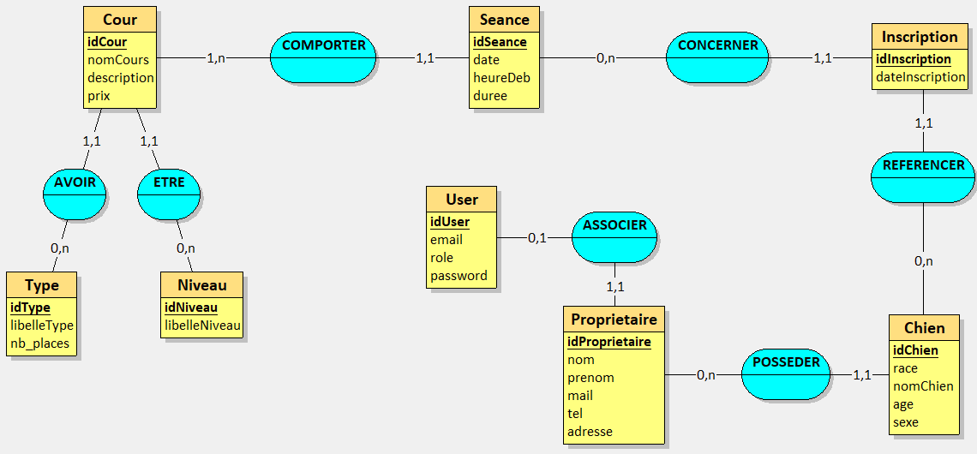

4.2 - Diagramme des classes

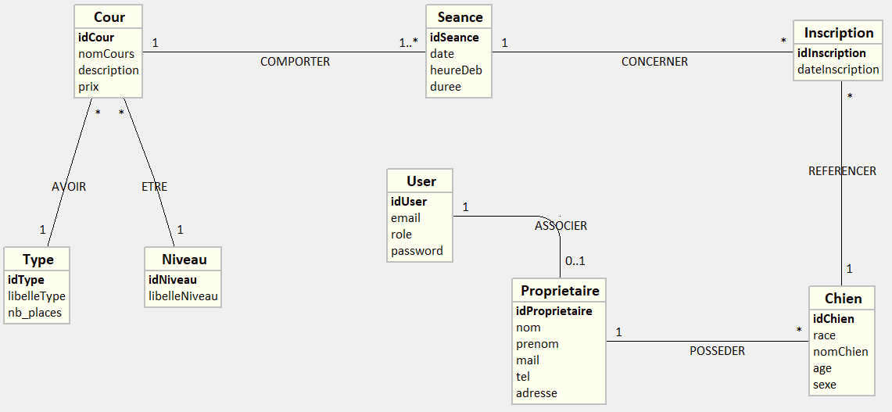

4.3 – Concepteur de phpMyAdmin

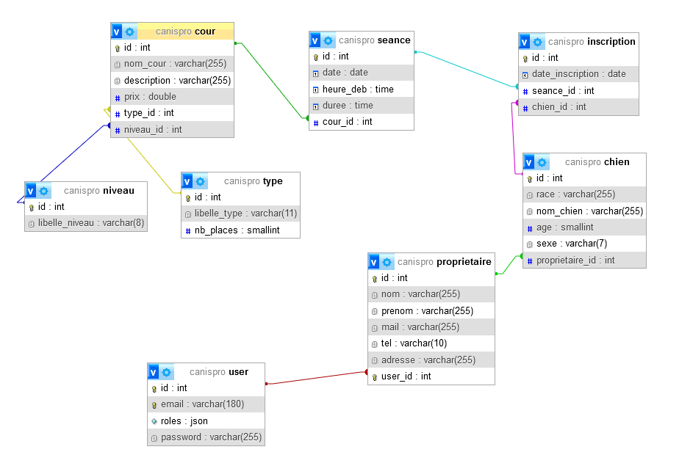

4.4 – Relations

-Cour (*) – – (1) Type [ManyToOne]
-Type(1) – – (*) Cour [OneToMany]

-Cour(*) – – (1) Niveau [ManyToOne]
-Niveau(1) – – (*) Cour [OneToMany]

-Cour(1) – – (1..*) Seance [OneToMany]
-Seance(1..*) – – (1) Cour [ManyToOne]

-Seance(1) – – (*) Inscription [OneToMany]
-Inscription(*) – – (1) Seance [ManyToOne]

-Inscription(*) – – (1) Chien [ManyToOne]
-Chien(1) – – (*) Inscription [OneToMany]

-Chien(*) – – (1) Propriétaire [ManyToOne]
-Propriétaire(1) – – (*) Chien [OneToMany]

-Propriétaire(0.1) – – (1) User [OneToOne]
-User(1) – – (0.1) Propriétaire [OneToOne]

5 - Architecture du projet
Cette solution a été réalisée avec le Framework Symfony avec la méthodologie MVC (Modèle Vue Contrôleur).
5.1 – Générale  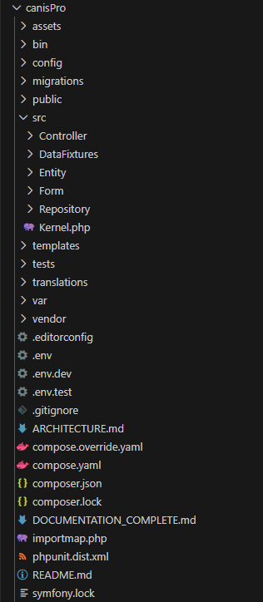 | 5.2 – Modèle  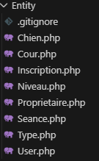

5.3 - Vue
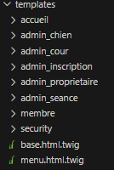

5.4 - Contrôleur
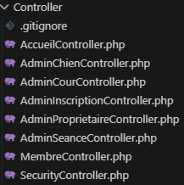

6 – Réalisations personnelles

Dans le cadre de ce projet, j’ai contribué à plusieurs fonctionnalités. Voici un aperçu de mes réalisations :
- Création de toutes les entités avec Doctrine ORM pour la gestion de la base de données.
- Mise en place de jeux de données (Fixtures).
- Conception du template pour l’affichage de la liste des cours et de leurs détails.
- Sécurisation de l’application avec les fonctionnalités de connexion et déconnexion.
- Conception du template pour l’affichage des chiens dans l’espace membre et développement du CRUD associé.
- Conception du template pour l’affichage des chiens dans l’espace admin et développement du CRUD associé.
- Conception du template pour l’affichage des inscriptions dans l’espace admin et développement du CRUD associé.
Parmi ces différentes fonctionnalités, je vais vous présenter quelques-unes plus en détail ci-dessous.

6.1 – Affichage de la liste des cours
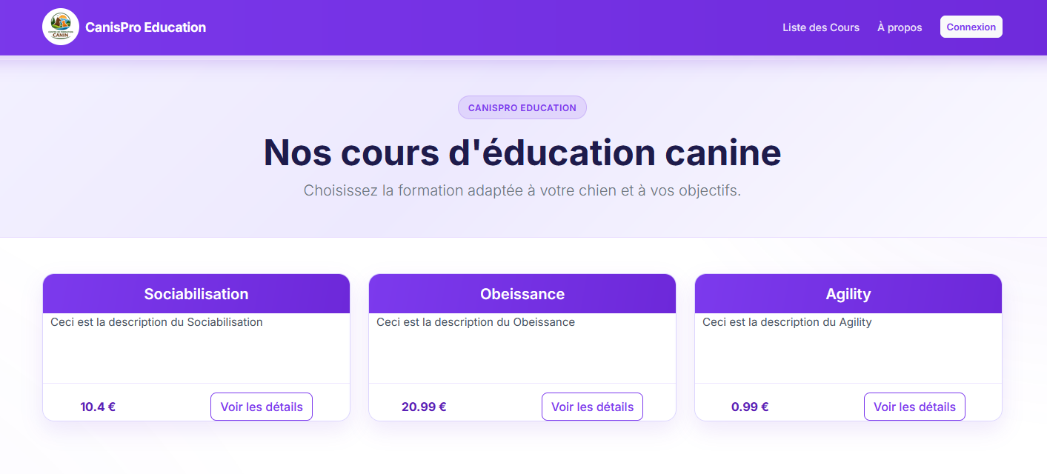

6.1.1 – Code contrôleur (src/Controller/AccueilController.php)
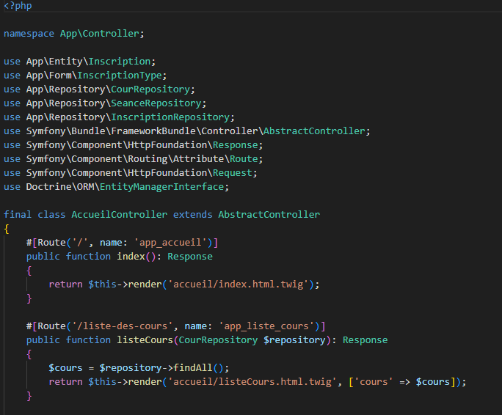

6.1.2 – Code vue (templates/accueil/listeCours.html.twig)
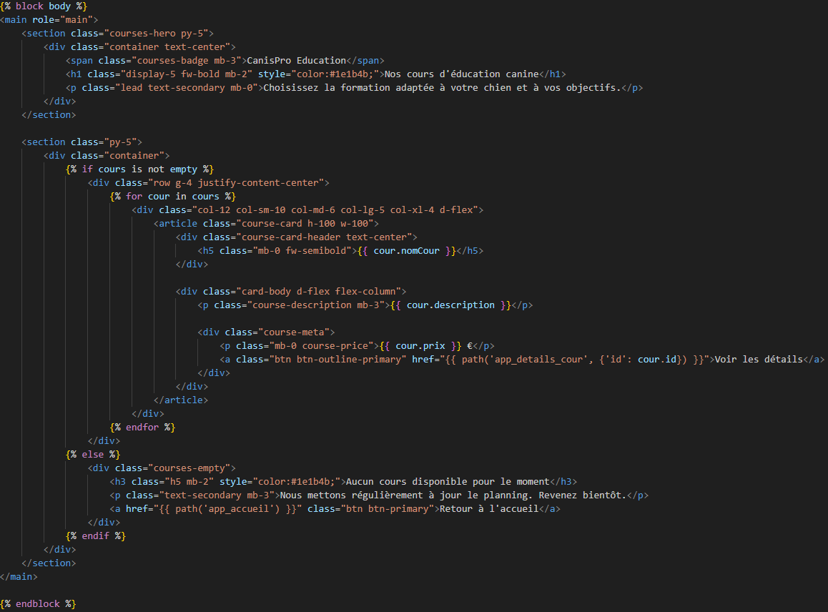

6.2 – Ajout d’un chien (Membre)
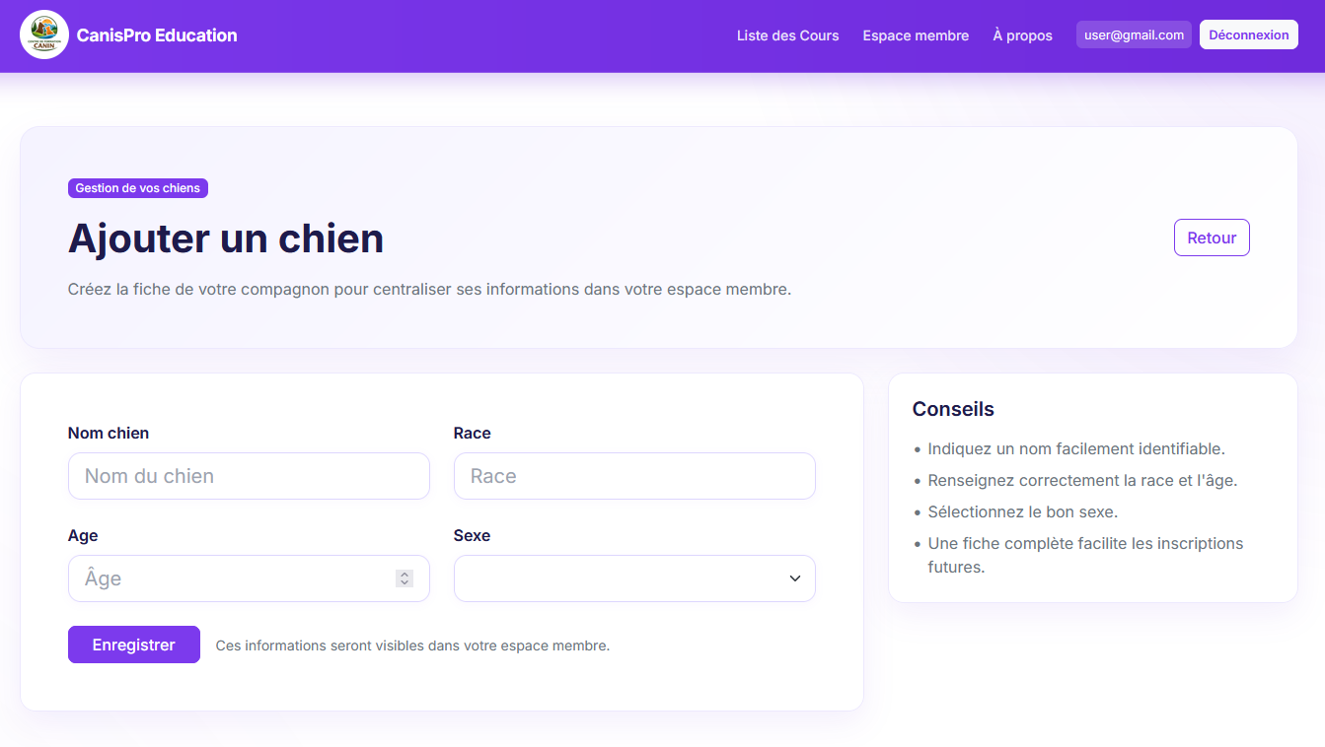

6.2.1 – Code contrôleur (src/Controller/MembreController.php)
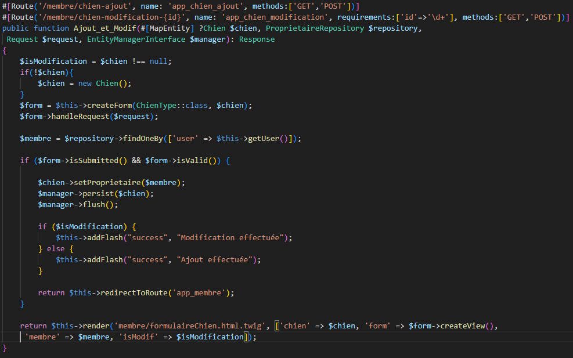

6.2.3 – Code formulaire (src/Form/ChienType.php)
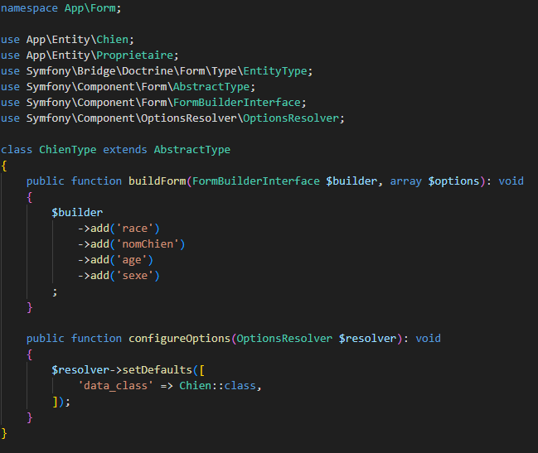

6.2.3 – Code vue (templates/accueil/formulaireChien.html.twig)
